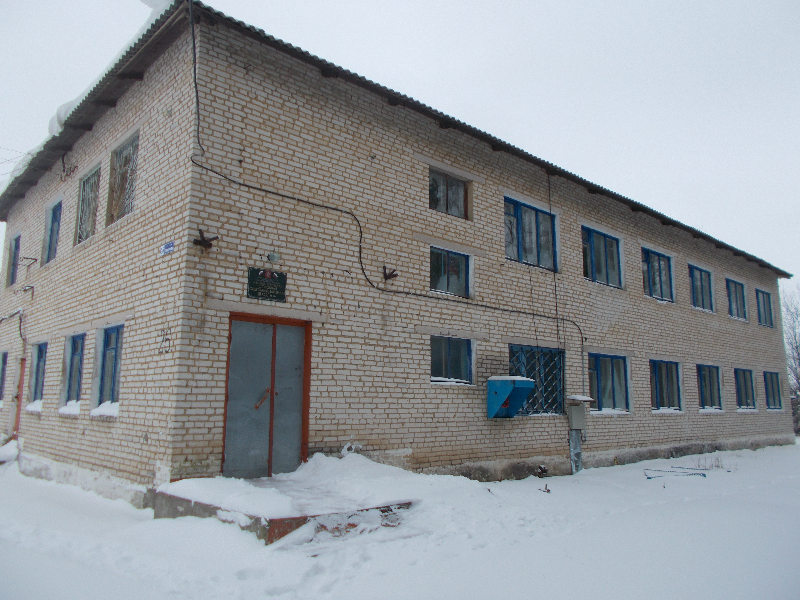

ИНВЕСТИЦИОННАЯ ПЛОЩАДКА № 7

Площадь площадки: 489,1 кв.м
Наименование: здание школы (бывшей) с земельным участком
Кадастровый номер: 71:19:020204:284
Место расположения площадки: Тульская область, Тепло-Огаревский район, с. Большое Огарево, ул. Базарная, д. 26
Собственник/ арендатор земельного участка: МО Тепло-Огаревский район
Условия предоставления площадки в пользование (аренда, продажа): аренда
Целевое назначение: административное
Вид разрешенного использования (согласно градостроительному/ кадастровому плану): административное
Обременения: нет
Вид и состав территориальной зоны, в границах которой находится земельный участок (согласно Правилам землепользования и застройки): зона делового коммерческого и общественного назначения
Удаленность площадки от районного центра ( наименование) п.Теплое 12км
Удаленность площадки от областного центра: (наименование областного центра)
г. Тула - расстояние 85 км.
Удаленность площадки от г. Москвы - расстояние 270 км
Близлежащие объекты (удаленность от жилых домов, производственных предприятий, м ): удаленность от жилых домов – 10 м, производственных предприятий -700 м

Характеристика транспортной инфраструктуры

Расстояние от площадки до ближайших автомобильных дорог:
Тип автомобильной дороги - регионального значения
Название автодороги – Лапотково-Ефремов
Расстояние от объекта недвижимости - 3,3 км

Доступ к грузовой железнодорожной станции (укажите возможные варианты)
Название грузовой железнодорожной станции - нет
Расстояние от границы участка – 0 км.

Характеристика инженерной инфраструктуры площадки

Электроснабжение: отключено
Расстояние от границы объекта – _______ м.
Ресурсоснабжающая организация – ПО «Суворовские электрические сети»

Газоснабжение – отключено
Расстояние от границы объекта - _______м.
Ресурсоснабжающая организация - филиал АО «Газпром газораспределение Тула»
в г. Ефремове

Водоснабжение – отключено
Диаметр водовода - ________мм.
Расстояние от границы объекта - __________м.
Ресурсоснабжающая организация - МКП «Нарышкинское ЖКХ»

Водоотведение (канализация) - ________________
Расстояние от границы объекта - __________м
Ресурсоснабжающая организация - МКП «Нарышкинское ЖКХ»

Теплоснабжение - нет
Собственник -_______________________________________

Трудовые ресурсы

Численность населения, человек - 237
Наличие и характеристика общественного транспорта от площадки до населенного пункта ( периодичность, расстояние до остановки и т.д.) - рейсовый автобус, расстояние до площадки 0.3 м
Наличие социальной инфраструктуры (школа, детский сад, больница, магазины, учреждения культуры) – 12,6 м, 0,3
Наличие средних и высших учебных заведений - нет
Возможности для размещения иногородних специалистов – нет

Почва и рельеф площадки
Параметр | Характеристики
Почва | слабовыщелоченные черноземы
Данные анализов почв и грунтовых вод площадки | -
Уровень грунтовых вод | находится на абсолютной отметке порядка 200 м
Глубина промерзания грунта | 1,32м
Влияние карста на строительство и эксплуатацию зданий  (да/ нет) | нет
Рельеф площадки | спокойный

Другие данные
Расстояние до близлежащих объектов культурного наследия, км | 12,6
Данные о наличии взрывоопасных предприятий, расстояние км | нет
Санитарно-защитные зоны окружающих площадку предприятий | Не установлены
Ограничения по использованию подземных вод для водоснабжения | Не установлены
Ближайший полигон для размещения промышленных и бытовых отходов (название, расстояние, км) | 21
Наличие скотомогильников (тип, расстояние) км | нет
Состояние параметра участка (ограждение, охрана) | нет
Близлежащие водоемы, тип, расстояние км | 1,0
Возможность затопления | нет
Удаленность от ближайшего пожарного депо, км | 12,1

